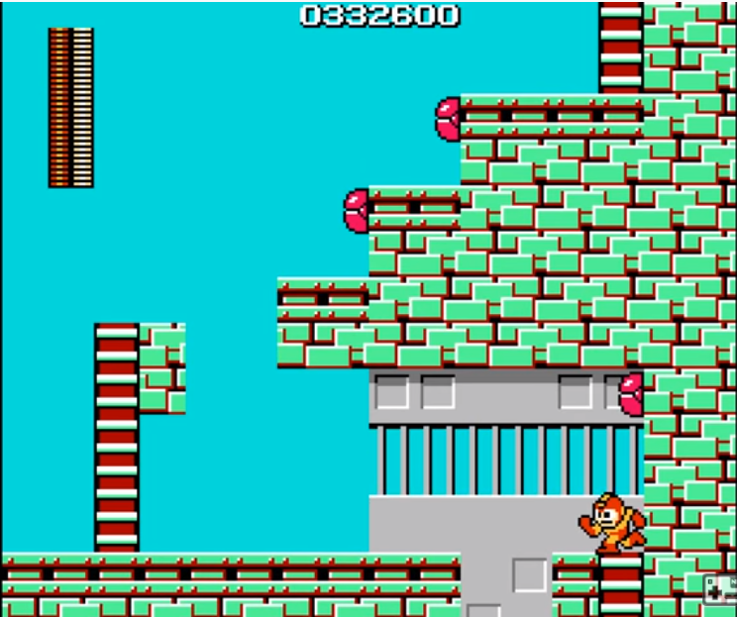

這是一款耳熟能詳的遊戲洛克人，我打算仿造它做出類似的遊戲，由於破撞偵測的難度與效能問題，我們使用方型的樂高來製做場地。

